第 **7** 章 表单选择器

学习要点：

1

2

3

.常规选择器

.表单选择器

.表单过滤器

表单作为 HTML 中一种特殊的元素，操作方法较为多样性和特殊性，开发者不但可以

使用之前的常规选择器或过滤器，也可以使用 jQuery 为表单专门提供的选择器和过滤器来

准确的定位表单元素。

一．常规选择器

我们可以使用 id、类(class)和元素名来获取表单字段，如果是表单元素，都必须含有 name

属性，还可以结合属性选择器来精确定位。

$

$

$

$

('input').val();

//元素名定位，默认获取第一个

//同上，获取第二个

('input').eq(1).val();

('input[type=password]').val();

('input[name=user]').val();

//选择 type 为 password 的字段

//选择 name 为 user 的字段

那么对于 id 和类(class)用法比较类似，也可以结合属性选择器来精确的定位，在这里我

们不在重复。对于表单中的其他元素名比如：textarea、select 和 button 等，原理一样，不在

重复。

二．表单选择器

虽然可以使用常规选择器来对表单的元素进行定位，但有时还是不能满足开发者灵活多

变的需求。所以，jQuery 为表单提供了专用的选择器。

表单选择器

方法名

input

text

password

radio

checkbox

描述

返回

:

选取所有 input、textarea、select 和 button 元素

选择所有单行文本框，即 type=text

集合元素

集合元素

:

:

选择所有密码框，即 type=password

选择所有单选框，即 type=radio

选择所有复选框，即 type=checkbox

集合元素

集合元素

集合元素

:

:

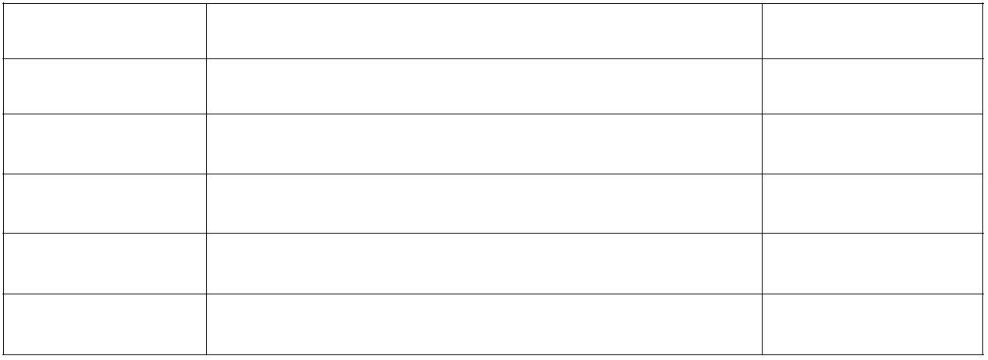

:

submit

选取所有提交按钮，即 type=submit

选取所有重置按钮，即 type=reset

选取所有图像按钮，即 type=image

选择所有普通按钮，即 button 元素

选择所有文件按钮，即 type=file

选择所有不可见字段，即 type=hidden

集合元素

集合元素

集合元素

集合元素

集合元素

集合元素

:reset

:

image

:

button

:file

:hidden

$

$

$

$

$

$

$

$

$

$

$

(':input').size();

(':text).size();

//获取所有表单字段元素

//获取单行文本框元素

//获取密码栏元素

(':password').size();

(':radio).size();

(':checkbox).size();

(':submit).size();

(':reset).size();

//获取单选框元素

//获取复选框元素

//获取提交按钮元素

//获取重置按钮元素

//获取图片按钮元素

//获取文件按钮元素

//获取普通按钮元素

//获取隐藏字段元素

(':image).size();

(':file).size();

(':button).size();

(':hidden).size();

注意：这些选择器都是返回元素集合，如果想获取某一个指定的元素，最好结合一下属

性选择器。比如：

(':text[name=user]).size();

$

//获取单行文本框 name=user 的元素

三．表单过滤器

jQuery 提供了四种表单过滤器，分别在是否可以用、是否选定来进行表单字段的筛选过

滤。

表单过滤器

方法名

描述

返回

:

enabled

选取所有可用元素

选取所有不可用元素

集合元素

集合元素

:disabled

:

checked

选取所有被选中的元素，单选和复选字段

选取所有被选中的元素，下拉列表

集合元素

集合元素

:

selected

$

$

$

$

(':enabled').size();

(':disabled).size();

(':checked).size();

(':selected).size();

//获取可用元素

//获取不可用元素

//获取单选、复选框中被选中的元素

//获取下拉列表中被选中的元素

